План-конспект открытого урока по технологии в 5 класс. Раздел 1. Обработка древесины.
Тема урока: «СВЕРЛЕНИЕ ОТВЕРСТИЙ».
Цель: изучить с учащимися инструменты для сверления; научить приемам сверления, развивать техническое мышление, пространственное воображение, воспитывать ответственное отношение к труду и результатам труда.
Оборудование: компьютер, мультимедийный проектор, экран, указка, мел, дрели, коловорот, сверла, заготовки. Место: кабинет технологии.
План урока: І. Психологический настрой (организационный момент), повторение пройденного материала - 17 минут. І І. Изложение программного материала (рассказ – показ учителя) - 23 минут. ІІІ. Практическая работа - 30 минут. ІV. Заключительная часть урока - 10минут. Ход урока: Организационный момент. Повторение пройденного материала.
1. Беседа по вопросам:
—Какое пиление называется поперечным, а какое продольным? —Какие меры безопасности необходимо соблюдать при пилении?
—Перечислите правила ухода за верстаком?
2. Выполнение практических заданий.
- Выполните распиловку заготовки в стусле.
- Произведите уборку верстака.
З. Сообщение темы и цели урока.
II. Изложение программного материала.
1. Иллюстрированный рассказ с использованием компьютерной программы Power point. (См. Приложения, слайд № 2 .)
Учитель. Отверстия –это углубления в деталях. Отверстия в деталях могут быть сквозными или глухими. (См. Приложения, слайд № 3 .) Предлагает учащимся взять в руки и осмотреть находящиеся на партах макеты деталей машин и найти в них различные отверстия, затем подходит к каждому учащемуся , указывает ему неуказанные ими отверстия, и предлагает учащимся повернуться друг другу и показать свои детали с указанием отверстий, учащиеся выполняют).

Учитель. Принято считать, что отверстия в поперечном сечении могут быть только круглые. Это ошибочно.
Отверстия в поперечном пилении могут быть:
— круглые;
— овальные;
квадратные;
— прямоугольные;
— шестигранные и др.
Наиболее распространенными являются круглые отверстия, они выполняются с помощью различных сверл: (См. Приложение,слайд № 4.)
— спиральное;
— центровое;
— шнековое;
— ложечное.
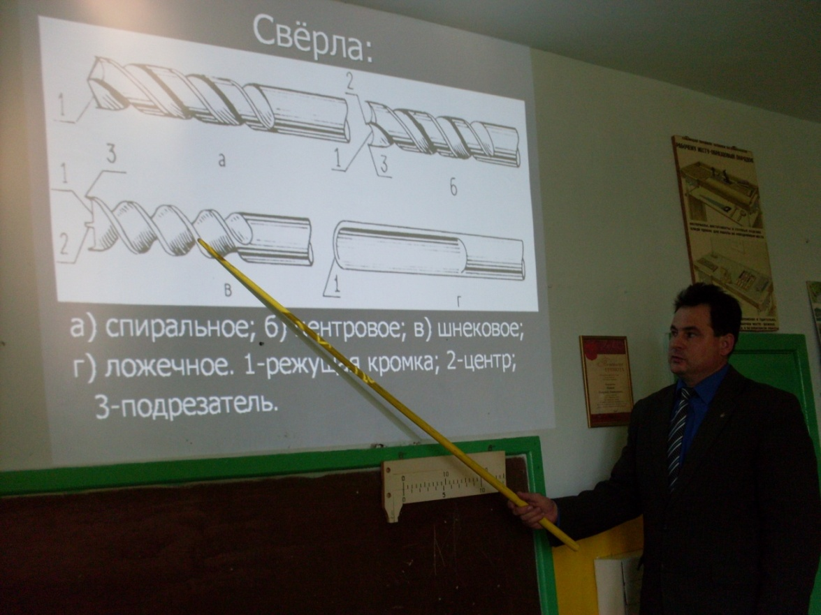
Учитель. Вопрос. Ребята, а вы знаете, историю созданию сверла? Учитель рассказывает о великом учёном древности – Архимеде. (См. Приложения, слайд № 5.)
2. Самостоятельная работа по учебнику.
Учитель. Прочитайте материал в учебнике о процессе сверления со слов: «до начала сверления...».
Расскажите, что вы узнали о процессе сверления различными сверлами.
З. Устройство инструментов сверления.
Учитель. Хвостовая часть сверла предназначена для закрепления его в патроне коловорота или ручной дрели и др.
давайте рассмотрим устройство коловорота по рисунку. (См. Приложения, слайд № 6.)
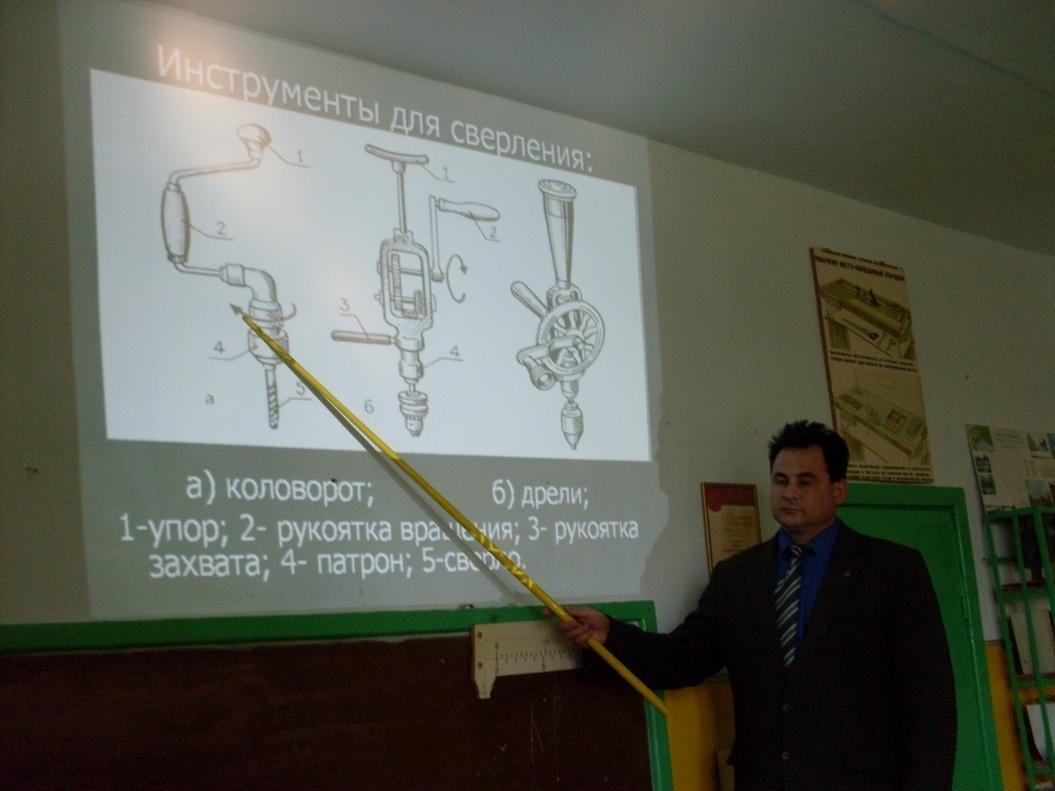
Учитель рассказывает об основных деталях инструментов и их назначении, демонстрирует их действие на практике.
Направление вращения сверла должно быть таким, чтобы режущие кромки врезались в обрабатываемый материал и срезали стружку.
Каким образом необходимо производить сверление? (Ответы учащихся.)

Последовательность действий должна быть таковой: (См. Приложения, слайд № 7-8 .);
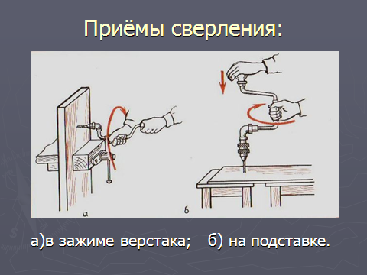
1) до начала сверления намечают центр отверстия (карандашом или мелом);
2) затем ставят сверло в отмеченную точку перпендикулярно к поверхности заготовки;
3) ладонью левой руки нужно нажать на упор;
4) теперь будем вращать рукоятку по часовой стрелке. 5) в конце сверления упор ослабляется во избежание откалывания древесины.
(Проведение физкультминутки. 3-4 несложных упражнения в положении стоя. Возможно проведение упражнений на снятие зрительного напряжения на тренажёре).
4. Инструктирование по правилам безопасности при сверлении. (См. Приложения, слайд № 9 .);
1) При сверлении под заготовку подкладывают доску и крепят к верстаку.
2) При сверлении необходимо соблюдать осторожность, четкость, точность, быть внимательным и сосредоточенным.
З) Следует обязательно надежно закреплять заготовку и подкладную доску.
4) Прочно и надежно закреплять сверло в патроне.
5) Ручку дрели, коловорота вращать без усилий.
6) Класть инструмент на верстак сверлом от себя.
Проведение физкультминутки из 3-4 упражнений. Физкультминутка проводится на снятие мышечного и зрительного утомления.

III. Практическая работа. (См. Приложения, слайд № 10 .);
Выполнение заданий:
1. Закрепите заготовку изготовляемого вами изделия в зажиме верстака, ориентируясь на рисунок «Приемы сверления».
2. Разделите центры будущих отверстий.
З. Подберите нужный диаметр сверла.
4. Произведите сверление намеченных отверстий.
(Учащиеся выполняют практическую работу под наблюдением учителя. Учитель поочерёдно подходит к каждому учащемуся или к группе, даёт указания, поправляет и делает замечания в случае необходимости).
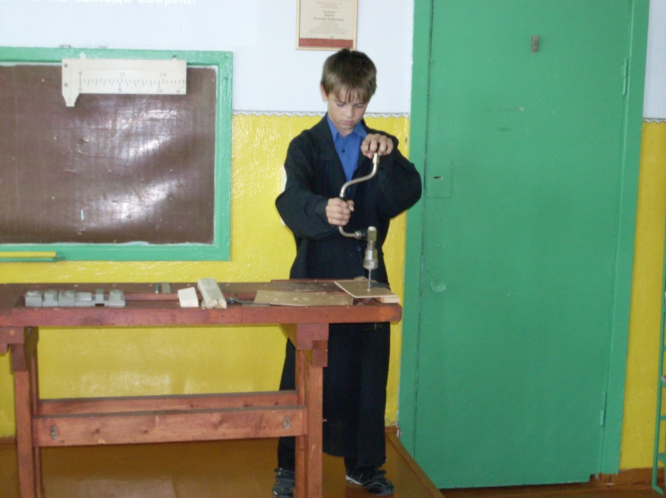
IV. Подведение итогов урока.
Оценка практической работы учащихся. Комментарии учителя по результатам работы учащихся.

Составил: учитель технологии Борисов Александр Анатольевич. 2008 г.

Используемая литература:
Учебная:
Учебник «Технология», 5 класс
Автор: А.Т.Тищенко, П.С. Самородский, В.Д. Симоненко, Москва. «Просвещение», 2003г.- 174 с: ил.
Технология «Поурочные планы» 5 класс.
Автор В.Засядько , к учебнику В.Д.Симоненко.
Волгоград. Учитель; 2007 год – 156 с.
Дополнительная:
«Настольная книга» учителя технологии – справочное методическое пособие.
Н – 32 А.В.Марченко. – М ; АСТ; Астрель, 2005 – 430, (2) с.
«Токарное дело». М. Просвещение 1987г.
«Справочник по трудовому обучению» 5 – 7 кл.
М . Просвещение 1997г.
«Метод проектов в технологическом образовании школьников».
М.Б.Павлова. Изд. «Вентана – Граф» 2003год 296 с.
«Оценка качества подготовки выпускников основной школы».
В.М.Казакевич, А.В.Марченко.
Издательство «Дрофа» 2001.
Наиболее используемые адреса Интернет-ресурса:
http//inf.1september.ru
Uroki.ru
http://school135.1class.ru
http://www. prometeus.ru
http://www.olimpiada.ru
http://www.vsh.dvpion.ru

